Карточка рыболовного участка № 69
Административно-территориальный район, город | Тельмановский р-н, Мичуринская и Первомайская с/а, с. Воля
Карта-схема расположения водного объекта | 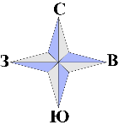  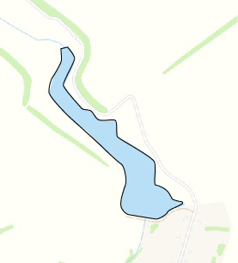  69
Наименование рыболовного участка, его местоположение | Пруд объемом 166,87 тыс. м ³ расположенный на б. Большая Каменка, б.р. Грузской Еланчик
Площадь рыболовного участка (длина, если рыболовный участок расположен вдоль русла реки) | Площадь 8,12 га
Цель использования рыболовного участка (вид осуществляемого рыболовства) | Прибрежное (промысловое) рыболовство и/или любительское и спортивное рыболовство
Границы рыболовного участка, в том числе по точкам, указанным в географических координатах | Границы рыболовного участка включают в себя весь водный объект по береговой линии.
Каталоговый номер водного объекта | № 39
Географические координаты | 47.459279, 38.077017

